OPIS PRZEDMIOTU ZAMÓWIENIA

Zakup, dostawa i montaż urządzeń zabawowych
na placu zabaw w Parku Morskie Oko, od strony ul. Dworkowej, będącym w zarządzaniu i administrowaniu Zarządu Zieleni m.st. Warszawy

- Ogólna charakterystyka przedmiotu zamówienia
Symbol klasyfikacyjny wg Wspólnego Słownika Zamówień (CPV):
37535200-9: Wyposażenie placów zabaw
43325000-7: Wyposażenie parków i placów zabaw

- Lokalizacja placu zabaw
- Plac zabaw w Parku Morskie Oko, od strony ul. Dworkowej, działka ewidencyjna nr 50/4, obręb 10114)
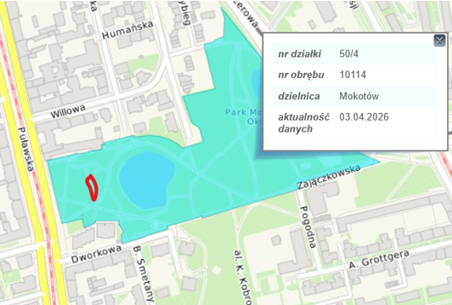
Lokalizacja placu zabaw w Parku Morskie Oko, od strony ul. Dworkowej

- Plac zabaw obecnie:
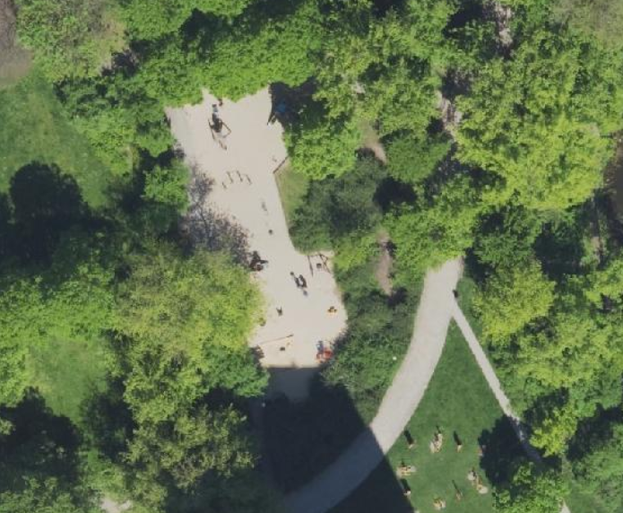
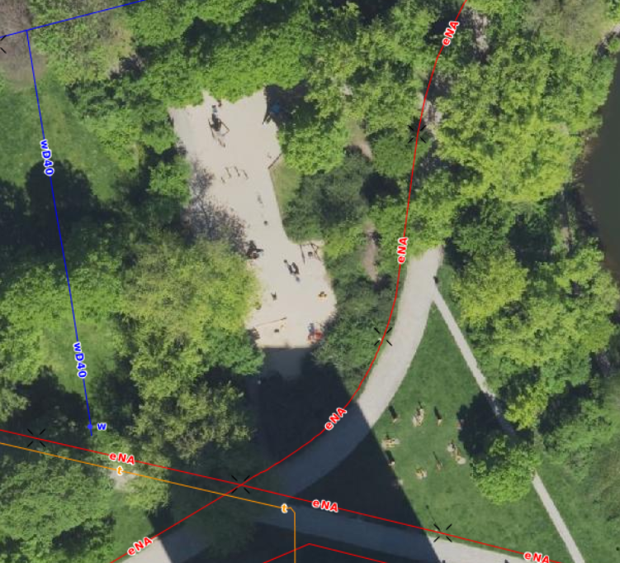
Istniejące przyłącza na terenie obok placu zabaw w Parku Morskie Oko, od strony ul. Dworkowej
- Poglądowy rysunek z rozmieszczeniem urządzeń referencyjnych zabawowych po zakończeniu prac (kolorem zielonym oznaczono urządzenia nowe wraz z ich strefami bezpieczeństwa):
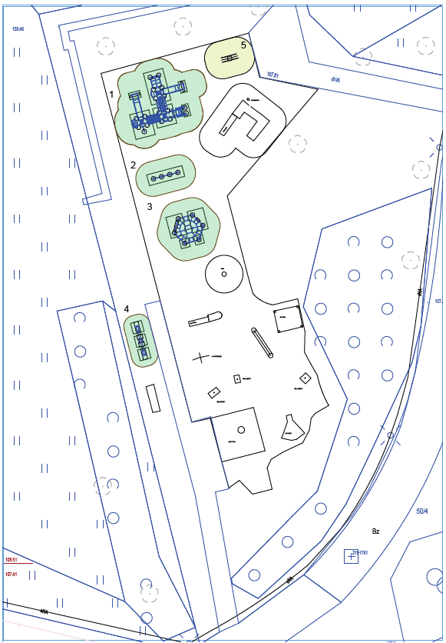

- Szczegółowy zakres zamówienia obejmuje:
- demontaż wraz z utylizacją wskazanych pozostałości po starych urządzeniach zabawowych;
- dostawę nowych urządzeń na plac zabaw w Parku Morskie Oko, od strony ul. Dworkowej;
- montaż nowych urządzeń;
- relokacja wskazanego urządzenia;
- uzupełnienie nawierzchni piaskowej pod i wokół zamontowanych urządzeń.
- Dokumentacja fotograficzna zaplanowanych do demontażu urządzeń zabawowych:
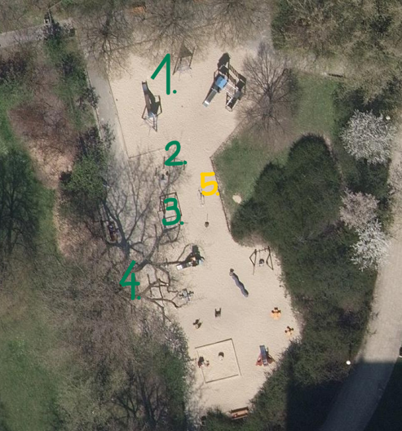
- urządzenia do demontażu:
- urządzenie do demontażu:
- urządzenie, ze względu na bardzo zły stan techniczny, zostało już zdemontowane – do demontażu zagłębione fundamenty:
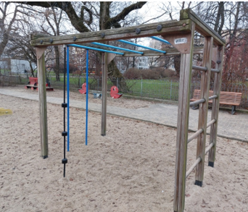
- urządzenie do demontażu:
- urządzenie przeznaczone do relokacji ze względu na kolizję jego strefy bezpieczeństwa ze strefami bezpieczeństwa dwóch innych urządzeń (jednego istniejącego, przeznaczonego do pozostawienia oraz jednego nowo montowanego):
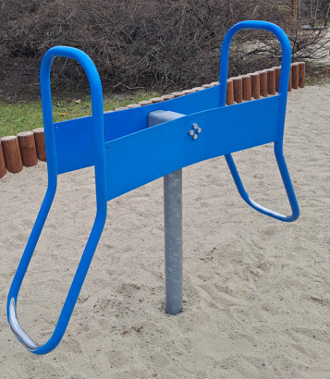
- Wymagania względem nowych urządzeń:
- dostarczone urządzenia mają być fabrycznie nowe;
- dostarczone urządzenia muszą posiadać certyfikaty zgodności z normami serii PN EN 1176 – wyposażenie placów zabaw i nawierzchnie. Certyfikat musi być wydany przez akredytowaną jednostkę certyfikującą. Certyfikaty muszą być ważne na dzień składania ofert. Certyfikaty Wykonawca jest zobowiązany złożyć wraz z ofertą. Certyfikaty muszą dotyczyć konkretnych urządzeń, nie może dotyczyć systemu urządzeń;
Nie dopuszcza się certyfikatów wystawionych przez jednostkę nieakredytowaną. Nie dopuszcza się również złożenia, zamiast certyfikatów, deklaracji zgodności (atestu) wystawianych przez producenta, dystrybutora, oferenta urządzeń czy inny podmiot;
- wraz z ofertą obligatoryjnie należy złożyć karty katalogowe zawierające rysunki lub zdjęcia oferowanych urządzeń, w których powinny znajdować się ich wymiary, wymiary stref bezpieczeństwa oraz wysokości swobodnego upadku;
- wraz z ofertą obligatoryjnie należy złożyć specyfikacje materiałowe urządzeń;
- dostarczone urządzenia powinny odznaczać się wysoką odpornością na oddziaływanie czynników atmosferycznych oraz uszkodzenia w wyniku aktów wandalizmu;
- wymagania dotyczące urządzeń:
- urządzenie nr 1:
- schemat/zdjęcie podglądowe:
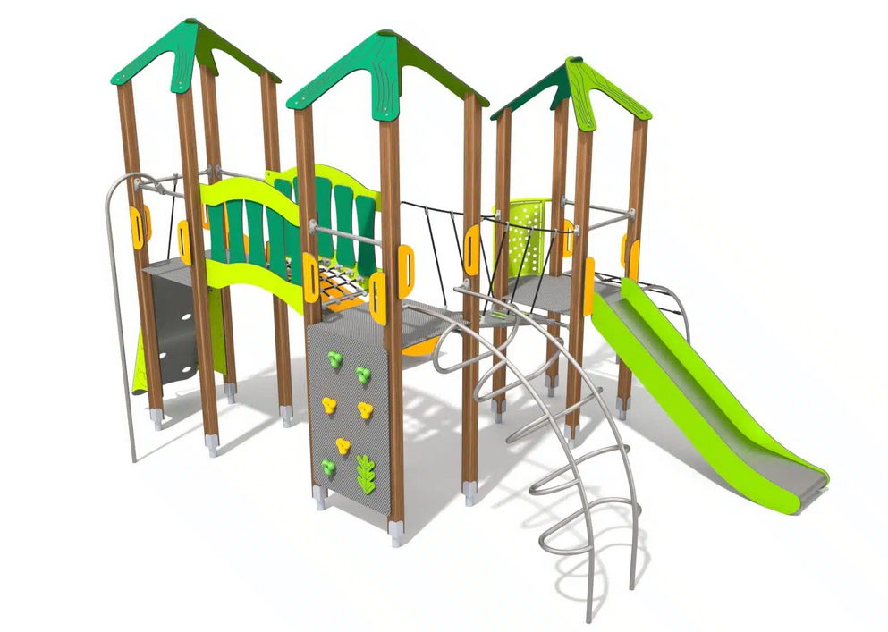
Urządzenie referencyjne: BUGLO, Zestaw zabawowy: 8021 „Zestaw trzywieżowy ze ślizgawką na plac zabaw”, kolekcja ECO lub równoważne

- parametry techniczne:
  - wymiary: 547 cm x 462 cm
  - strefa bezpieczeństwa: 897 cm x 762 cm
  - wysokość całkowita: 351 cm
  - wysokość swobodnego upadku: 150 cm
- urządzenie powinno zawierać minimum:
  - 3 x kwadratowa wieża
  - 3 x podest, w tym 2 na 150 cm oraz 1 na wysokości 120 cm
  - 12 x słup nośny
  - 1 x drabinka łukowa - konstrukcja nośna stalowa, wypełnienie w postaci lin
  - 1x drabinka stalowa
  - 1 x mostek z HPL z linami asekuracyjnymi
  - 1 x przejście linowe z balustradami z płyty HPL z obu stron mostku
  - 2 x ślizgawka otwarta - podesty na wysokości 120 cm i 150 cm
  - 1x ścianka wspinaczkowa skośna z kamieniami i liną asekuracyjną
  - 1x ścianka wspinaczkowa pionowa z kamieniami
  - 1 x rura strażacka
  - 1x balkon
- materiały:
  - słupy nośne wykonane z drewna klejonego drzew iglastych, składające się minimum z pięciu warstw, klejonego wodoodpornym klejem poliuretanowym. Górne krawędzie słupów osłonięte zaślepkami wykonanymi z poliamidu formowanego metodą wtryskową. Słupy nośne mocowane do gruntu za pośrednictwem stalowych kotew cynkowanych proszkowo i malowanych proszkowo;
  - ścianki z kolorowego trójwarstwowego polietylenu HDPE lub HPL, całkowicie odporne na wilgoć i UV;
  - podesty z antypoślizgowej płyty podestowej HPL Hexa w kolorze antracytowym, całkowicie odpornego na wilgoć i UV;
  - drążki, poręcze i poprzeczki drabinki wykonane ze stali nierdzewnej AISI304 całkowicie odpornej na warunki atmosferyczne. Rury montowane do słupa za pomocą dedykowanych łączników wykonanych z mocnych stopów aluminiowych. Aluminium zabezpieczone antykorozyjnie w procesie kataforezy oraz malowania proszkowego farbami poliestrowymi, odpornymi na UV z atestem QUALICOAT;
  - ślizgi ze stali nierdzewnej AISI 304, płyty boczne z polietylenu HDPE;
  - lina polipropylenowa z rdzeniem stalowym. Zakończenia lin zaciśnięte w tulejach wykonanych z wytrzymałych stopów aluminium, krzyżowe, solidne i estetyczne połączenia lin wykonane z poliamidu formowanego metodą wtryskową;
  - kamienie wspinaczkowe wykonane z mieszanki kruszyw i kolorowych żywic poliestrowych;
  - balustrada w mostku z płyty HPL;
  - balkon z blachy perforowanej, zabezpieczonej przed korozją przez cynkowanie proszkowe i malowanie proszkowe farbami poliestrowymi, odpornymi na UV z atestem QUALICOAT;
  - elementy złączne takie jak śruby, nakrętki, podkładki wykonane ze stali nierdzewnej. Zaślepki śrub wykonane z poliamidu, formowanego metodą wtryskową.
- urządzenie nr 2:
- schemat/ zdjęcie podglądowe:
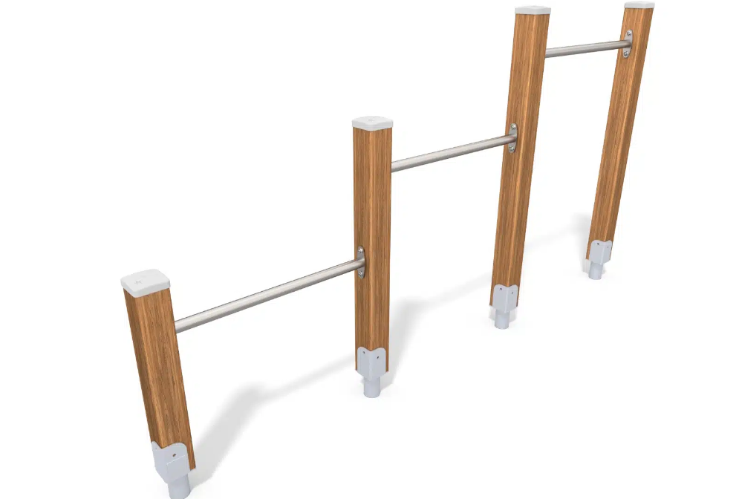
Urządzenie referencyjne: BUGLO, Zestaw sprawnościowy: 8006 „Drążki do przewrotów na plac zabaw”, kolekcja ECO lub równoważne

- parametry techniczne:
  - wymiary: 14 cm x 243 cm
  - strefa bezpieczeństwa: 314 cm x 543 cm
  - wysokość całkowita: 132 cm
  - wysokość swobodnego upadku: 117 cm
- urządzenie powinno zawierać minimum:
  - 4 x słup nośny
  - 3 x poprzeczka na różnych wysokościach
- materiały:
  - słupy nośne wykonane z drewna klejonego drzew iglastych, składające się minimum z pięciu warstw, klejonego wodoodpornym klejem poliuretanowym. Górne krawędzie słupów osłonięte zaślepkami wykonanymi z poliamidu formowanego metodą wtryskową. Słupy nośne mocowane do gruntu za pośrednictwem stalowych kotew cynkowanych proszkowo i malowanych proszkowo;
  - poprzeczki wykonane ze stali nierdzewnej AISI304 całkowicie odpornej na warunki atmosferyczne;
  - elementy złączne takie jak śruby, nakrętki, podkładki wykonane ze stali nierdzewnej. Zaślepki śrub wykonane z poliamidu, formowanego metodą wtryskową.

- urządzenie nr 3:
- schemat/ zdjęcie podglądowe:
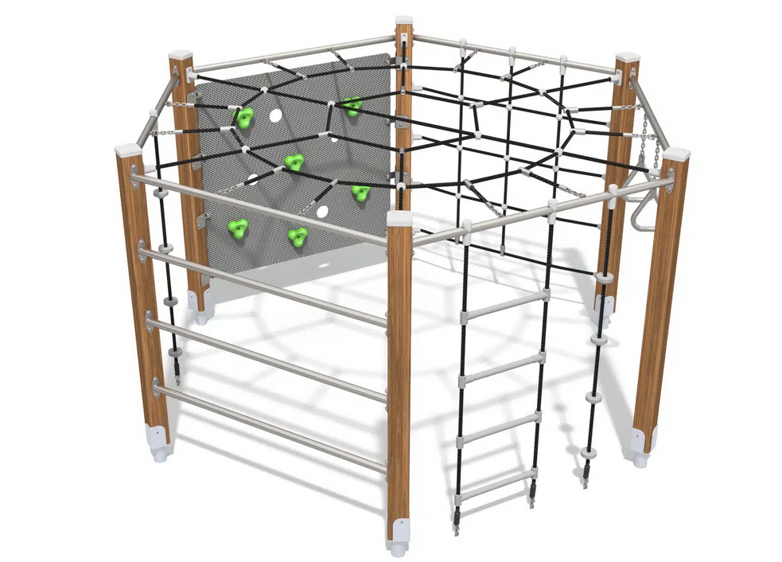
Urządzenie referencyjne: BUGLO, Linarium: 8028 „Linarium małpi gaj na plac zabaw”, kolekcja ECO lub równoważne
- parametry techniczne:
  - wymiary: 242 cm x 275 cm
  - strefa bezpieczeństwa: 542 cm x 575 cm
  - wysokość całkowita: 160 cm
  - wysokość swobodnego upadku: 150 cm
- urządzenie powinno zawierać minimum:
  - 6 x słup nośny
  - 1 x ścianka wspinaczkowa z kamieniami
  - 1 x sześciokątna kratownica linowa pozioma
  - 1 x kratownica linowa pionowa
  - 1 x drabinka linowa ze szczebelkami
  - 2 x lina wspinaczkowa z supłami
  - 1 x zestaw czterech poprzeczek stanowiących drabinkę
  - 1 x zestaw podwójnych uchwytów gimnastycznych
- materiały:
  - słupy nośne wykonane z drewna klejonego drzew iglastych, składające się minimum z pięciu warstw, klejonego wodoodpornym klejem poliuretanowym. Górne krawędzie słupów osłonięte zaślepkami wykonanymi z poliamidu formowanego metodą wtryskową. Słupy nośne mocowane do gruntu za pośrednictwem stalowych kotew cynkowanych proszkowo i malowanych proszkowo;
  - drążki, poręcze i poprzeczki drabinki wykonane ze stali nierdzewnej AISI304 całkowicie odpornej na warunki atmosferyczne;
  - ścianka z kolorowego trójwarstwowego polietylenu HDPE lub HPL, całkowicie odporny na wilgoć i UV;
  - kamienie wspinaczkowe wykonane z mieszanki kruszyw i kolorowych żywic poliestrowych;
  - lina polipropylenowa z rdzeniem stalowym. Zakończenia lin zaciśnięte w tulejach wykonanych z wytrzymałych stopów aluminium, krzyżowe, solidne i estetyczne połączenia lin wykonane z poliamidu formowanego metodą wtryskową;
  - elementy złączne takie jak śruby, nakrętki, podkładki wykonane ze stali nierdzewnej. Zaślepki śrub wykonane z poliamidu, formowanego metodą wtryskową.
- urządzenie nr 4:
- schemat/ zdjęcie podglądowe:
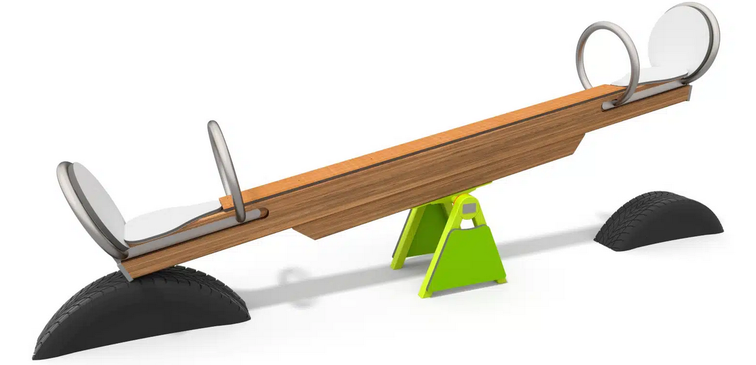
Urządzenie referencyjne: BUGLO, Huśtawka: 8013 „Huśtawka wagowa na plac zabaw”, kolekcja SINGLE lub równoważne
- parametry techniczne:
  - wymiary: 38 cm x 275 cm
  - strefa bezpieczeństwa: 238 cm x 475 cm
  - wysokość całkowita: 126 cm
  - wysokość swobodnego upadku: 95 cm
- urządzenie powinno zawierać minimum:
  - 1 x rama główna
  - 2 x siedzisko z oparciem i uchwytem
  - 2 x odbojnik
- materiały:
  - konstrukcja: drewno drzew iglastych, bezrdzeniowe, całkowicie odporne na wodę. Rama ze stali czarnej S235JR, oczyszczonej w procesie piaskowania, zabezpieczonej przed korozją przez cynkowanie proszkowe i malowanie proszkowe farbami poliestrowymi, odpornymi na UV z atestem QUALICOAT;
  - rama siedziska i uchwyty ze stali nierdzewnej AISI304 całkowicie odpornej na warunki atmosferyczne;
  - płyty siedzisk i oparć z kolorowego polietylenu HDPE;
  - odbojniki z opony;
  - elementy złączne takie jak śruby, nakrętki, podkładki wykonane ze stali nierdzewnej. Zaślepki śrub wykonane z poliamidu, formowanego metodą wtryskową.
UWAGA, wszelkie wskazania na typ, model, estetykę lub producenta mają charakter wyłącznie przykładowy. Zamawiający dopuszcza rozwiązania równoważne. Pod pojęciem równoważności Zamawiający rozumie urządzenie o funkcjonalności i parametrach technicznych oraz jakościowych nie gorszych niż opisane w specyfikacji, które pod względem gabarytów oraz wymaganych stref bezpieczeństwa bezwzględnie mieszczą się w granicach określonych w niniejszym OPZ.
- ze względu na ograniczoną przestrzeń dopuszcza się rozbieżność wymiarów urządzenia wraz ze strefami bezpieczeństwa w tolerancji +/- 3%, przy czym strefy bezpieczeństwa nie mogą nakładać się na strefy urządzeń istniejących oraz innych nowo projektowanych;
- Zamawiający wymaga zastosowania materiałów o wysokiej trwałości, odpornych na akty wandalizmu i warunki atmosferyczne. Dopuszcza się zastosowanie materiałów innych niż wskazane w opisach szczegółowych urządzeń (np. profili metalowych lub kompozytowych w miejsce drewna klejonego), pod warunkiem, że charakteryzują się one równoważnymi lub wyższymi parametrami wytrzymałościowymi, a ich zastosowanie nie wpłynie negatywnie na estetykę i bezpieczeństwo użytkowania. Z uwagi na lokalizację placu zabaw we wpisanym do rejestru zabytków Parku Morskie Oko, wykonawca jest bezwzględnie związany wytycznymi Decyzji Stołecznego Konserwatora Zabytków. W związku z powyższym, urządzenia równoważne muszą spełniać następujące kryteria tożsamości architektonicznej:
Wzornictwo i geometria: Urządzenia zamienne muszą być rozwiązaniami analogicznymi pod względem formy przestrzennej, układu geometrycznego i funkcji do urządzeń referencyjnych, aby nie spowodować negatywnej zmiany wyglądu zabytku.
Zamawiający wymaga, aby kolorystyka urządzeń była stonowana, wpisująca się w charakter zabytkowego parku (np. odcienie beżu, brązu, zieleni, szarości, naturalnego drewna).
- dostępność części zapasowych: minimum 5 lat;
- po zakończeniu prac montażowych urządzeń zabawowych, Wykonawca zobowiązany jest do sprawdzenia i w razie potrzeby do uzupełnienia/dosypania atestowanego piasku amortyzującego na całym obszarze stref bezpieczeństwa montowanych urządzeń. Grubość warstwy piasku (po zagęszczeniu) musi być ściśle dostosowana do parametru wysokości swobodnego upadku każdego z urządzeń, zgodnie z wymogami normy PN-EN 1176 oraz normy PN-EN 1177 (Nawierzchnie placów zabaw amortyzujące upadki). Zakres obejmuje również ewentualne wybranie zanieczyszczonej ziemią nawierzchni piaskowej w miejscach montażu kotew, jej utylizację oraz zastąpienie nowym, czystym piaskiem atestowanym o frakcji 0,2-2 mm.

- Tabela zbiorcza wymagań przestrzenno-technicznych urządzeń referencyjnych

Nr. | Nazwa urządzenia referencyjnego | Model | Wymiary  [cm] | Minimalna strefa bezpieczeństwa  [cm] | Powierzchnia strefy bezpieczeństwa  [m²] | Maksymalna wysokość całkowita  [cm] | Wysokość swobodnego upadku  [cm]
1. | Zestaw trzywieżowy ze ślizgawką na plac zabaw | Buglo 8021 | 547 × 462 | 897 × 762 | 51 | 351 | 150
2. | Drążki do przewrotów na plac zabaw | Buglo 8006 | 14 × 243 | 314 × 543 | 16 | 132 | 117
3. | Linarium „Małpi gaj” na plac zabaw | Buglo 8028 | 242 × 275 | 542 × 575 | 25 | 160 | 150
4. | Huśtawka wagowa na plac zabaw | Buglo 8013 | 38 × 275 | 238 × 475 | 11 | 126 | 95

